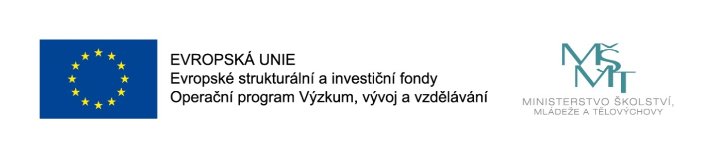
Šablony v MŠ a ZŠ Polkovice
Naše škola využila nabídku výzvy Ministerstva školství, mládeže a tělovýchovy a podporu škol formou projektů zjednodušeného vykazování – šablony pro MŠ a ZŠ I., která je financována z prostředků ESF prostřednictvím Operačního programu Výzkum, vývoj a vzdělávání a státního rozpočtu České republiky.
Náš projekt má název „Podpora ZŠ a MŠ Polkovice formou šablon I.“ a jeho realizace je od 1.9.2016 do 31.8.2018. Projekt je zaměřen na tato témata: osobnostně profesní rozvoj pedagogů, společné vzdělávání dětí a žáků, usnadnění přechodu dětí z MŠ do ZŠ, podpora extrakurikulárních aktivit a spolupráce s rodiči dětí a žáků.
Vybrané aktivity – šablony
Mateřská škola:
- Školní asistent – personální podpora MŠ
- Vzdělávání pedagogických pracovníků v MŠ v oblasti čtenářské pregramotnosti
- Vzdělávání pedagogických pracovníků v MŠ v oblasti matematické pregramotnosti
- Specifika práce pedagoga s dvouletými dětmi v MŠ
- Sdílení zkušeností pedagogů z různých škol prostřednictvím vzájemných návštěv
Základní škola:
- Vzdělávání pedagogického sboru ZŠ zaměřené na inkluzi
- Vzájemná spolupráce pedagogů ZŠ v oblasti matematické gramotnosti
- Sdílení zkušeností pedagogů z různých škol prostřednictvím vzájemných návštěv
- Tandemová výuka na ZŠ
- Čtenářský klub pro žáky ZŠ
- Klub zábavné logiky a deskových her pro žáky ZŠ
- Doučování žáků ZŠ ohrožených školním neúspěchem

Získaná dotace ve výši 551.582,- Kč bude využívána na rozvíjení a prohlubování vzdělávání dětí v mateřské škole a žáků na základní škole a zároveň na zvyšování odborných kompetencí pedagogů naší školy. Nastavené aktivity byly vybrány s cílem rozvíjet školní činnost v oblastech, které jsou prioritní pro rozvoj a zdokonalování vzdělávání dětí a žáků v Polkovicích.

Máte-li zájem o bližší informace o projektu, obraťte se prosím na Mgr. Leonu Indrákovou, tel.: 581 768 048.

Projekt: „Podpora ZŠ a MŠ Polkovice formou šablon I.“, reg. č. CZ.02.3.68/0.0/0.0/16_022/0002277. Tento projekt je financován z prostředků ESF prostřednictvím Operačního programu Výzkum, vývoj a vzdělávání a státního rozpočtu ČR.

